销售返点对账操作流程

进入收银业务-销售返点对账
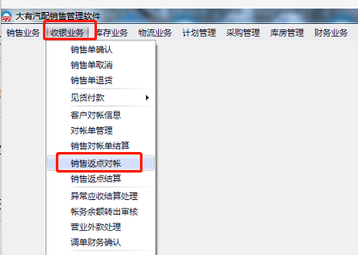
输入要对账的客户名头，查询出，类型分成已结算和未结算，需要说明的未结算的单子可以生成对账单，但不能进行结算。大有程序只支持对已经结算的单子生成返点对账和结算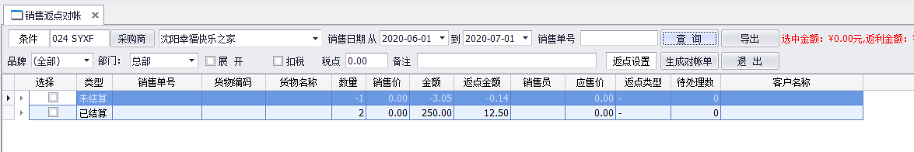
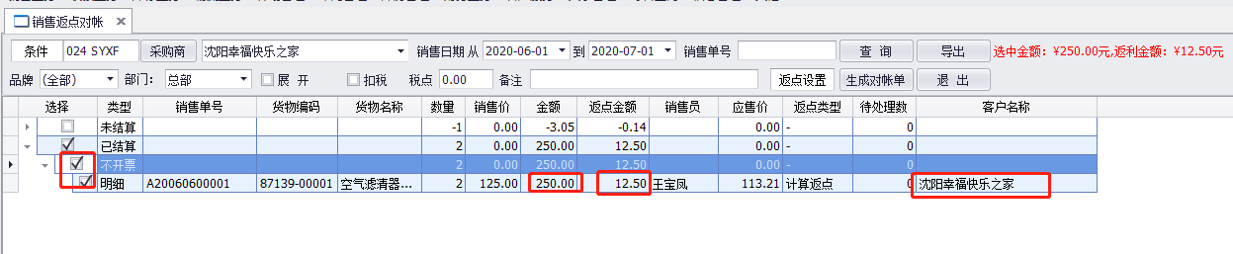
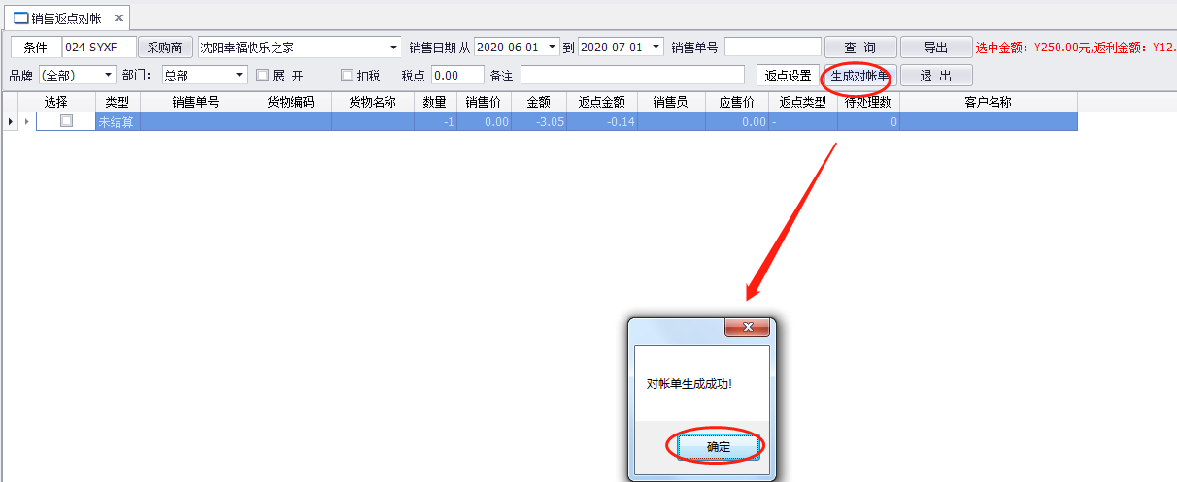

若涉及有需要返税点的可以单独调整税点，然后生成对账单。

